20 ․ Լուծի՛ր խնդիրները։
Ա․ Ճշմարտախոսը և Ստախոսը քննարկում են նոր հեռախոսը․
Ճշմարատախոս․ Շրջանակը կարմիր է։
Ստախոս․ Էկրանը փոքր է։
Ո՞ր հեռախոսի մասին է խոսքը։

Պատ․՝ խոսքը երկրորդ հեռախոսի մասին է:
Բ․ Չորս գորտերին նվիրեցին մեկական ֆոտոխցիկ։ Գորտերից յուրաքանչյուրը մեկական անգամ լուսանկարեց իր ընկերներին։ Ընդամենը քանի՞ լուսանկար ստացվեց։
Պատ․՝ 4:

21․ Հաշվի՛ր արտադրյալը։
2300 x 6 =13800
1400 x 9 = 12600
780 x 5 = 3900
39000 x 3 = 117000
12000 x 8 = 96000

328 x 800 = 262400
129 x 3000 = 387000
327 x 40 = 13080
129 x 500 = 64500
218 x 4000 = 872000

40 x 40 = 1600
300 x 20 = 6000
200 x 70 = 14000
80 x 600 = 48000
90 x 8000 = 720000
70 x 700 = 49000

22. Հաշվի՛ր արտահայտության արժեքը։

Ա․ (28 + 322) : 7 – 126 x 0 : 45 =50
Բ․ (314 + 562): 876 + 126 x 1 =126
Գ․ (700 - 619) : 9 – 0 x 324 =9
Դ․ (901 – 692 ) : 209 + 1 x 304 =305

23․ Աղյուսակից օգտվելով՝ լրացրո՛ւ աղյուսակը։

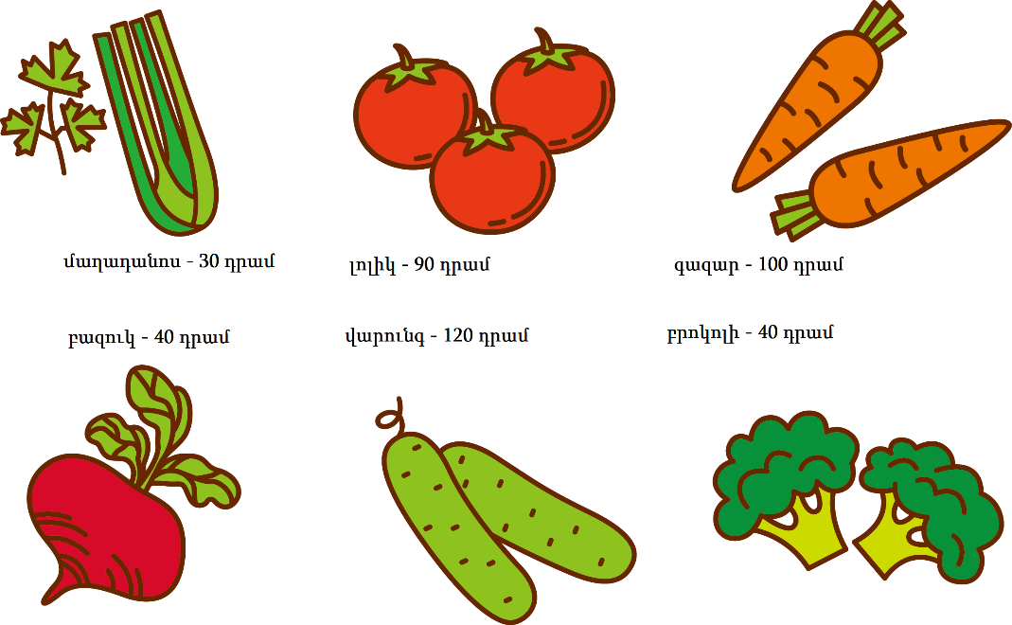
բանջարեղեն | 1 կգ արժեքը | 2 կգ արժեքը | 5 կգ արժեքը | 10 կգ արժեքը | 30 կգ արժեքը | 90 կգ արժեքը
մաղադանոս | 30 | 60 | 150 | 300 | 900 | 2700
լոլիկ | 90 | 180 | 450 | 900 | 2700 | 8100
գազար | 100 | 200 | 500 | 1000 | 3000 | 9000
վարունգ | 120 | 240 | 600 | 1200 | 4200 | 10800
ճակնդեղ | 40 | 80 | 200 | 400 | 1200 | 3600
բրոկոլի | 40 | 80 | 200 | 400 | 1200 | 3600

Բանջարեղեն | Վճարեցին | Գնեցին ․․․ կգ
լոլիկ | 2700 | 30
մաղադանոս | 3000 | 100
գազար | 800 | 8
վարունգ | 12000 | 100
ճակնդեղ | 1600 | 40
բրոկոլի | 120 | 3

24․ Լուծի՛ր խնդիրները։
Ա․Զատկի համար մայրիկը ներկեց 18 կարմիր և դեղին ձու։ Քանի՞ կարմիր և քանի՞ դեղին ձու ներկեց մայրիկը, եթե գիտենք, որ կարմիր ձվերը 2-ով շատ էին դեղին ձվերից։
Լուծում 8,10
Պատ․՝ 8, 10

Բ․ Դավիթը մեկ պաղպաղակի և մեկ կոնֆետի համար վճարեց 320 դրամ։ Դավիթը ինչքա՞ն վճարեց կոնֆետի համար, եթե գիտենք, որ այն պաղպաղակից 20 դրամով թանկ էր։
Լուծում 320:2=160
160+20=180
320-180=140
Պատ․՝180,140

21․ Հաշվի՛ր արտահայտության արժեքը։

30 x 10 =300
70 x 4 =280
50 x 90 =4500
20 x 600 =12000
6000 x 30 =180000

500 :100 =5
9000 : 10 =900
350 : 7 =50
6300 : 900 =7
56000 : 80 =700

25․ Կատարի՛ր սյունակով բազմապատկում։

413 x 2 =826

4603 x 5 =23015

398 x 7 = 2786

4500 x 5=22500

745 x 300 =223500
485 x 300 =145500

26․ Լուծի՛ր խնդիրները։
Ա․ Կարմիր ավտոմեքենան սլանում էր կապույտի ետևից։ Հետո նրանք հավասարվեցին։ Ինչո՞ւ։
Պատ․՝ Ա:
Ա․ Կարմիր մեքենան ավելի արագ էր սլանում։
Բ․ Կապույտ մեքենան ավելի արագ էր սլանում։
Գ․ Մեքենաների արագությունները հավասար են։

Բ․ Ռազմիկը քույրիկի համար նվեր պատրաստեց։ Այն գտնվում է կարմիր, կլոր հատակով, ժապավենով և բարձր տուփում։ Ո՞ր տուփում է նվերը։
Պատ․՝ N2:

27․ Աղյուսակից օգտվելով՝ լրացրո՛ւ աղյուսակը։
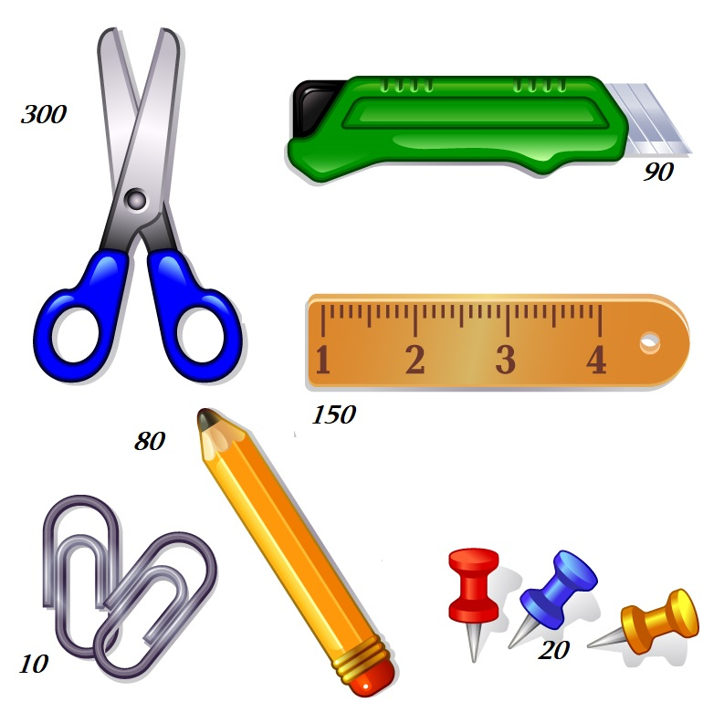
Առարկա | 1 հատի արժեքը | 2 հատի արժեքը | 5 հատի արժեքը | 10 հատի  արժեքը | 30 հատի արժեքը | 90 հատի արժեքը
Մկրատ | 300 | 600 | 1500 | 3000 | 9000 | 27000
Կրտիչ | 90 | 180 | 450 | 900 | 2700 | 8100
Քանոն | 150 | 300 | 750 | 1500 | 4500 | 13500
Ամրակ | 10 | 20 | 50 | 100 | 300 | 900
Մատիտ | 80 | 160 | 400 | 800 | 2400 | 7200
Կոճգամ | 20 | 40 | 100 | 200 | 600 | 1800

առարկա | վճարեց | Գնեց ․․․ հատ
Մկրատ | 9000 դրամ | 30
Կրտիչ | 1800 դրամ | 20
Քանոն | 1500 դրամ | 10
Ամրակ | 400 դրամ | 40
Մատիտ | 32000 դրամ | 400
Կոճգամ | 800 դրամ | 40

28․ Լուծի՛ր խնդիրները։
Ա․ Զատկի համար ներկեցին 25 կարմիր և դեղին ձու։ Քանի՞ կարմիր և քանի՞ դեղին ձու ներկեցին, եթե գիտենք, որ կարմիր ձվերը 5-ով քիչ էին դեղին ձվերից։
Լուծում 15,10
Պատ․՝10 դեղին, 15 կարմիր

Բ․ Զատկի համար տատիկը թխեց 23 չամիչով և ընկույզով թխվածքաբլիթ։ Քանի՞ ընկույզով և քանի՞ չամիչով թխվածքաբլիթ թխեց տատիկը, եթե գիտենք, որ չամիչով թխվածքաբլիթները 7-ով քիչ էին ընկույզով թխվածքաբլիթներից։

Լուծում
Պատ․՝ 7 չամիչով, 16 ընկույզով

29․ Լուծի՛ր խնդիրները։
Ա․ Սևուկը և Շեկլիկը միաժամանակ բազմոցից ցած թռան և վազեցին դեպի կերակրաամանին։ Շեկլիկը ավելի շուտ հասավ։ Ո՞ր կատվի արագությունն էր ավելի փոքր։
Ա․ Շեկլիկի Բ․ Սևուկի
Պատ՝ սևուկի
Բ․ Անահիտը, մայրիկը և տատիկը շատ են սիրում կենդանիներ։ Մայրիկը սիրում է կատու, իսկ տատիկը չի սիրում շուն ու կատու։ Ի՞նչ կենդանի է սիրում Անահիտը։
Պատ․՝ շուն:

